Выходы аудио встроенного в материнку никак не хотели нормально дружить с лимпой и аудиотестером. Разъмы на передке компа подключены в режиме HD и вообще меряли черти что десятки ком и при калибровке оставались на одном уроне опорный и изметительный сигналы, что не должно быть. На задней панели уже снизилось до сотни , но начинолось с горы в несколько раз выше на скате которой строились горбы резонансов. В общем ловили входы какой-то возбуд и помехи.
Купил простенькую PCI аудио карту 16/46к с дровами для винды 7, заменил 100 ом на переменник и им выставил по 12 омному резистору шкалу в лимпе и вот снял более менее сносные графири.
Труба внутренний диаиетр 104 мм, пропеллер из коврика для иёги толшиной 7,5 мм, ширина пластин 26-28 мм, склеины со сдвигом в 10-11 мм до разворота чуть больше 180 град, получилось 17 пластин, высота набора около 133мм.
Динамик вывешен на резиновой мембране толшиной 1мм, зазор около 5 мм. За центр масс пока не вывешен, хотя крепление предусмотрено, мембрана сама удерживает дин в вертикальном положении.
В порте пропеллер, пластины начал его стоят перпендикулярно дину:

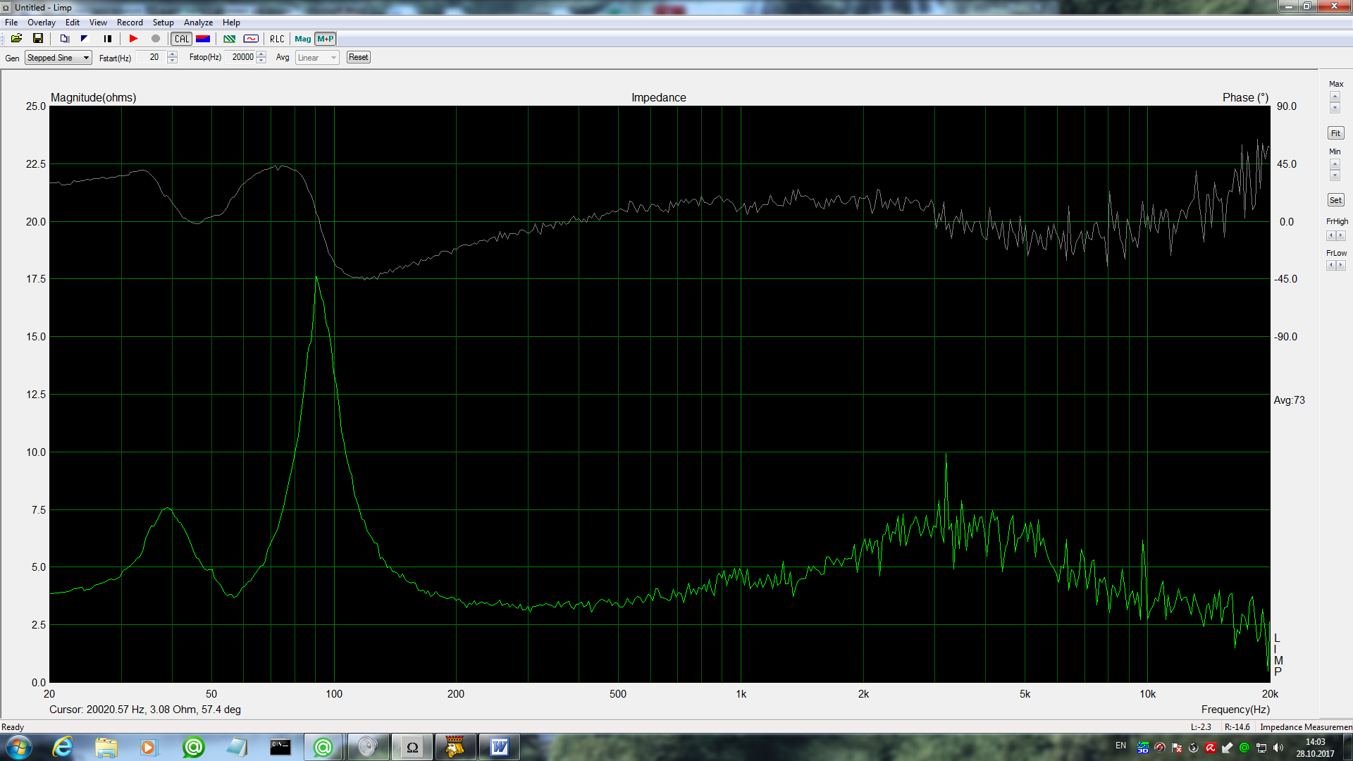

Порт открыт, вынут пропеллер:
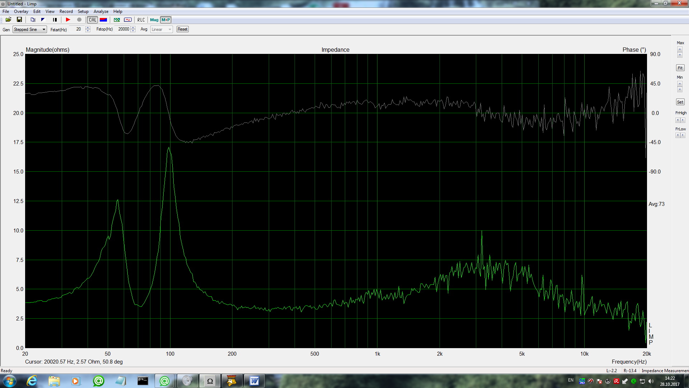

Порт заглушен:
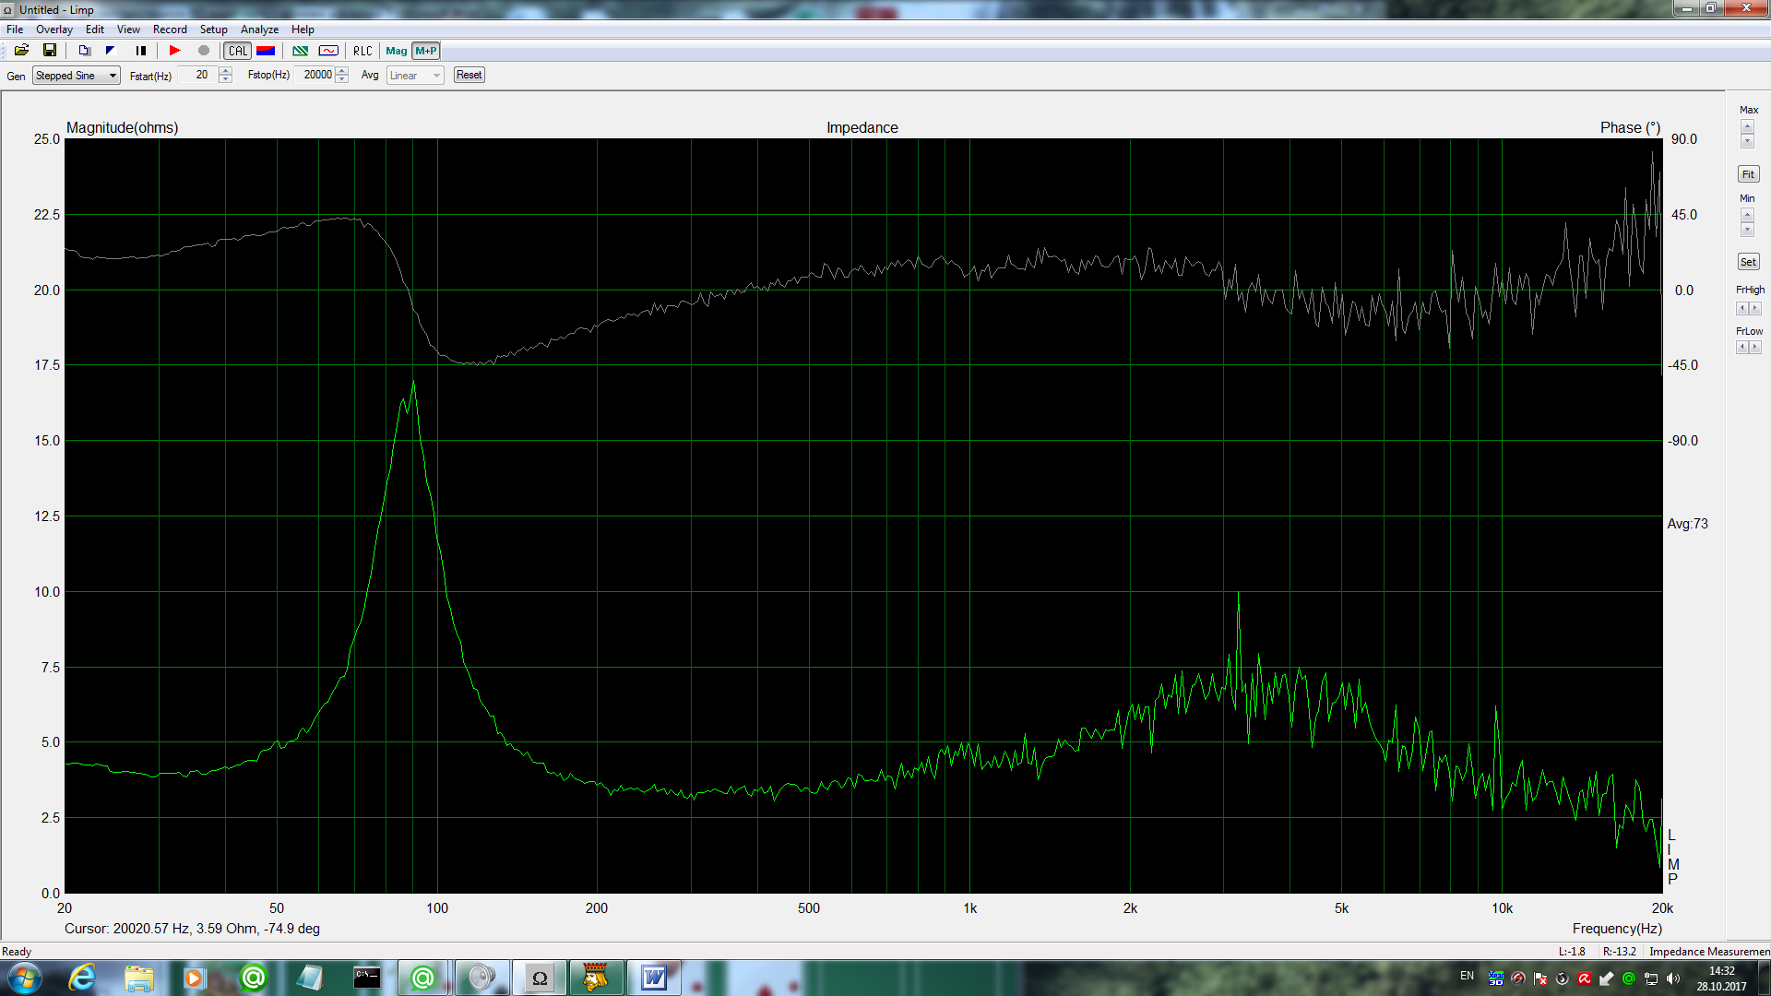

Корпус, наружные размеры: Высота – 408 мм; ширина- 278 мм; глубина -315 мм.
Материал ламинированная ДСП толшиной 16,5 мм.
Труба сантехническая с внутренним диа-м 104 мм длиной 150 мм., порт вниз.
Стыки стенок склеены клеем ПВА и стянуты плинтусной рейкой 25х25 мм.
У задней стенки для её прижима вклеена рама из бруска 30х30мм.
Ножки 3 шт. длиной 100 мм.
Внутренний объем по стенкам без учета элементов крепления и обвесов ( брусков, трубы, подвесов дина и самого дина) -25,38 литра.

